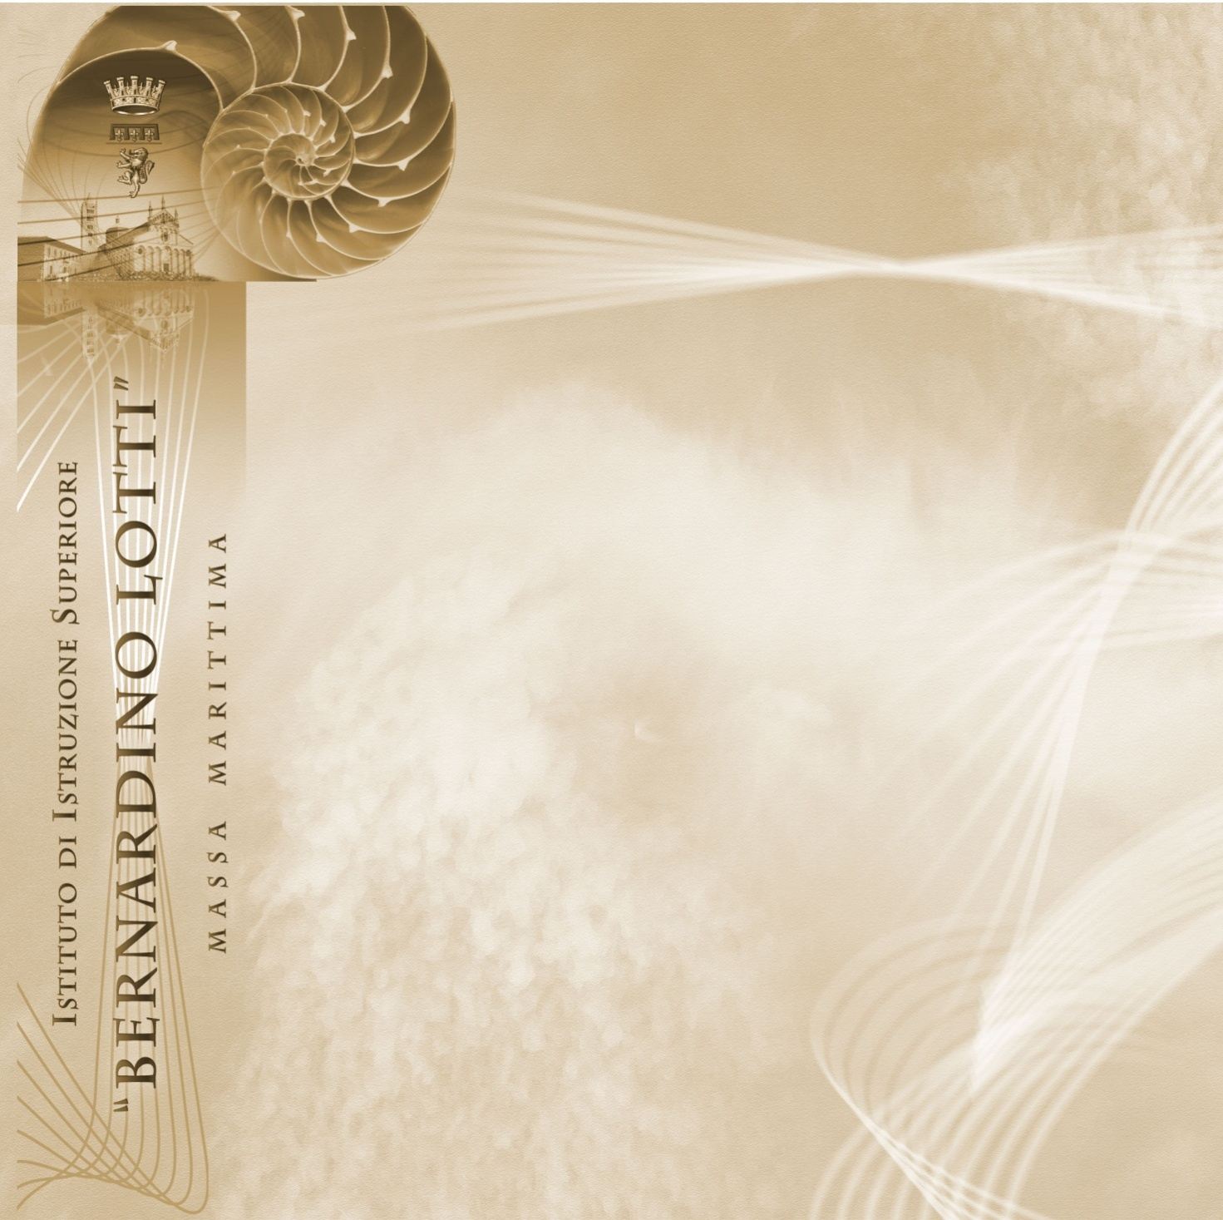

ISTITUTO TECNICO
ARTICOLAZIONE
____

ALUNNO

Documento
del 15 Maggio
Consiglio di Classe
a.s. 2023- 2024

INDICE

Presentazione dello studente
Rapporti scuola-famiglia
Obiettivi del Consiglio di classe
Risultati di apprendimento raggiunti in relazione agli obiettivi prefissati dal Consiglio di classe
Risultati di apprendimento di “Educazione Civica”
Percorsi Competenze Trasversali e Orientamento – PCTO
Attività svolte
Metodologie e strategie adottate
Modalità di lavoro del Consiglio di Classe
Strumenti di verifica utilizzati dal consiglio di classe
Criteri di valutazione del profitto
Criteri di valutazione del comportamento
Per l’Esame di Stato
Firme dei componenti del Consiglio di Classe

Allegato A Risultati di apprendimento declinati in attitudini, contenuti, abilità e competenze
Allegato B Piano Didattico Personalizzato

PRESENTAZIONE DELLO STUDENTE

RAPPORTI SCUOLA-FAMIGLIA

OBIETTIVI DEL CONSIGLIO DI CLASSE

Obiettivi generali e trasversali conseguiti
Obiettivi generali:
- miglioramento del senso di responsabilità individuale;
- partecipazione alla vita scolastica;
- miglioramento della partecipazione al dialogo;
- potenziamento delle competenze comunicative.
Obiettivi trasversali
Obiettivi trasversali comportamentali più significativi:
- miglioramento del senso di responsabilità individuale;
- miglioramento della partecipazione al dialogo educativo;
- raggiungimento dell’autostima;
- aggregazione di gruppo;
- rispetto delle regole scolastiche;
- capacità di problem solving.
Gli obiettivi trasversali cognitivi ritenuti più significativi
- acquisizione di un linguaggio corretto per ogni disciplina;
- acquisizione, interpretazione e rielaborazione delle informazioni ricevute;
- comprensione degli approcci metodologici delle varie discipline;
- individuazione di collegamenti e relazioni.
Gli obiettivi generali per l’attività didattica in modalità a distanza ritenuti più significativi
- frequenza e puntualità nelle attività sincrone;
- rispetto delle consegne;
- capacità di relazione a distanza con particolare riferimento alla scelta dei tempi di intervento nel dialogo con il docente e tra pari.

RISULTATI DI APPRENDIMENTO RAGGIUNTI IN RELAZIONE AGLI OBIETTIVI PREFISSATI DAL CONSIGLIO DI CLASSE E PRESENTI NEL PDP

L’alunno ha raggiunto gli obiettivi individuati dal Consiglio di Classe in sede di programmazione in termine di attitudini, conoscenze, capacità e competenze.
In termini di attitudini
organizzare mentalmente e visivamente alcuni concetti geometrici;
capacità di eseguire in modo rapido e preciso operazioni aritmetiche;
comprendere il linguaggio, i rapporti tra i vocaboli, il significato delle frasi;
l’efficienza nella coordinazione visuo-motoria sostenuta da prestazioni di memoria immediata;
risolvere problemi logici, trarre conclusioni da premesse, cogliere relazioni generali da dati particolari, programmare e realizzare un progetto;
utilizzo della memoria;
trasmettere in modo socialmente accettabile l’intelligenza astratta posseduta.

In termini di conoscenze
Conoscere i nuclei essenziali delle diverse discipline.
Conoscere il linguaggio specifico delle diverse discipline.
Conoscere ___________________
In termini di capacità
Utilizzare registri comunicativi adeguati ai diversi ambiti specialistici.
Sostenere conversazioni e colloqui su tematiche predefinite anche professionali.
Produrre testi scritti di diversa tipologia e complessità.
Saper applicare ___________________
Saper individuare ___________________
In termini di competenze
Individuare e utilizzare gli strumenti di comunicazione e di team working più appropriati per intervenire nei contesti organizzativi e professionali di riferimento.
Utilizzare il linguaggio e i metodi propri delle diverse discipline per organizzare e valutare adeguatamente informazioni qualitative e quantitative.
Utilizzare le strategie del pensiero razionale negli aspetti dialettici e algoritmici per affrontare situazioni problematiche, elaborando opportune soluzioni.
Rilevare ___________________
Sia per le discipline afferenti agli assi dei linguaggi e storico-sociale che per quelle afferenti agli assi matematico e scientifico-tecnologico, seguendo le indicazioni delle normative relative all’esame di stato, l’alunno sono stati impegnati in lavori scritti in conformità delle tipologie di prima e seconda prova possibili.
Per quanto riguarda i risultati di apprendimento conseguiti nelle singole discipline si rimanda alle relazioni dei docenti che sono allegate al presente documento (Allegato A).

RISULTATI DI APPRENDIMENTO DI “EDUCAZIONE CIVICA”

I risultati di apprendimento di “educazione civica” sono gli stessi della classe e sono riportati nel Documento del 15 maggio della classe.

PERCORSI COMPETENZE TRASVERSALI E ORIENTAMENTO – PCTO

I Percorsi per le Competenze Trasversali e l’orientamento – PCTO sono gli stessi della classe e sono riportati nel Documento del 15 maggio della classe.

ATTIVITA’ SVOLTE

Le attività svolte dallo studente sono le stesse della classe e sono riportate nel Documento del 15 maggio della classe.
In particolare per le attività di ORIENTAMENTO ___________________
ATTIVTA’ DI ORIENTAMENTO E TUTORAGGIO, ANCHE TRAMITE PIATTAFORMA UNICA
Da specificare

METODOLOGIE E STRATEGIE ADOTTATE

Le metodologie e strategie adottate per l’alunno sono:
- insegnare l’uso di dispositivi extratestuali per lo studio (titolo, paragrafi, immagini,…).
- sostenere e promuovere un approccio strategico nello studio utilizzando mediatori didattici facilitanti l’apprendimento (immagini, mappe …).
- sollecitare collegamenti fra le nuove informazioni e quelle già acquisite ogni volta che si inizia un nuovo argomento di studio.
- dividere gli obiettivi di un compito in “sotto obiettivi”.
- offrire anticipatamente, quando è possibile, schemi grafici relativi all’argomento di studio, per orientare l’alunno nella discriminazione delle informazioni essenziali.
- utilizzare differenti modalità comunicative e attivare più canali sensoriali nel momento delle spiegazioni.
- privilegiare l’apprendimento esperienziale e laboratoriale, per favorire l’operatività e allo stesso tempo la riflessione su quello che si fa.
- sviluppare processi metacognitivi per sollecitare nell’alunno l’autocontrollo e l’autovalutazione delle proprie strategie di apprendimento.
- verificare la comprensione delle consegne orali e scritte, dei compiti e delle comunicazioni, per non comprometterne la corretta esecuzione.
- aver cura che le richieste operative, in termini quantitativi, siano adeguate ai tempi e alle personali specificità.

Modalità di sostegno e di recupero

Modalità di verifica
Le modalità di verifica utilizzate per l’alunno sono:
- non sottolineare e valutare gli errori ortografici e grammaticali.
- programmare e concordare con l’alunno le verifiche scritte e orali (per farlo organizzare nello studio e per evitare più di una verifica al giorno).
- se possibile, adottare la tipologia di verifica orale.
- prevedere verifiche orali a compensazione di quelle scritte non ritenute adeguate (soprattutto per la lingua straniera in mancanza di dispensa).
- far usare strumenti e mediatori didattici durante le prove sia scritte che orali (mappe concettuali, mappe cognitive, scaletta degli argomenti, immagini).
- dispensare dallo studio mnemonico di sequenze e formule.
- dare valutazioni più attente alle conoscenze e alle competenze di analisi, sintesi e collegamento con eventuali elaborazioni personali piuttosto che alla correttezza formale. In particolare, nella valutazione degli elaborati tecnico-grafici, non considerare la precisione del tratto e la disposizione spaziale.
- programmare tempi più lunghi per l’esecuzione delle prove o, in alternativa, riduzione/selezione della quantità di esercizi nelle verifiche scritte.
- lettura del testo della verifica scritta da parte dell’insegnante.
- tra le tipologie di verifica scritta privilegiare le prove strutturate (esercizi di completamento, Vero/Falso, Si/No, abbinamento di risposte multiple, risposte chiuse...) rispetto alle risposte aperte.
- eventuale adeguamento delle griglie di valutazione
- uso degli strumenti compensativi previsti.
- valutazione dei progressi in itinere

MODALITÀ DI LAVORO DEL CONSIGLIO DI CLASSE
Tipologia  Disciplina | Didattica in presenza
 | Lezione frontale | Lezione con esperti | Lezione multimediale | Lezione pratica | Problem solving | Esercitazioni | Lavoro di gruppo | Discussione guidata

STRUMENTI DI VERIFICA UTILIZZATI DAL CONSIGLIO DI CLASSE

Tipologia  Disciplina | Didattica in presenza
 | Colloquio | Elaborati scritti | Prova di Laboratorio / multimediale | Prova pratica | Risoluzione di casi / problemi | Prova strutturata / semistrutturata | Relazione | Esercizi

CRITERI DI MISURAZIONE DEL PROFITTO

I criteri di misurazione del profitto sono gli stessi della classe e sono riportati nel documento del 15 maggio della classe.

CRITERI DI VALUTAZIONE DEL COMPORTAMENTO

I criteri di misurazione del comportamento sono gli stessi della classe e sono riportati nel documento del 15 maggio della classe.

PER L’ESAME DI STATO

Il CdC sulla base dell’esperienza quotidiana dell’attività didattica, ritiene ___________________

Il presente documento è stato redatto, letto e approvato all’unanimità nella seduta del consiglio di classe del ______ Maggio 2024 alla presenza dei sottoscritti docenti:
DISCIPLINA | NOME DEL DOCENTE | FIRMA
Dirigente scolastico | Prof. Angelo Salvatore Costarella

